会计类专业技能测试样卷
注：样卷（样题）只供考生作参考，不具有任何内容导向。请考生遵循考生大纲进行备考。考生形式为机试，请考生同时关注后续官方发布的练习网址。

一、单项选择题（第1题～30题。选择一个正确的答案，将对应的字母填入题内的括号中。每题4分，满分120分）
1.职业生涯规划的前提是（ ）。
A、确定职业发展的目标 B、认识自我
C、努力学习和工作 D、挖掘个人的潜能
2.以下不利于树立正确的就业观的是（ ）。
A、关注市场需求和行业发展趋势，了解就业形势
B、把工资待遇放在第一位，不考虑自己的职业发展前景和个人成长
C、重视个人兴趣和职业发展方向，不断调整自己的职业目标 D、积极参与社会实践和志愿者活动，增加工作经验和人脉资源
3.下列关于根据职业选择进行专业知识学习的描述，不正确的是（ ）。
A、职业选择是学习专业知识的前提和基础
B、学习专业知识是实现职业发展的必要条件
C、只有具备了足够的专业知识，才能在职场中获得成功
D、学习专业知识不需要考虑市场需求和职业发展趋势
4.以下不属于职业观基本要素的是（ ）。
A、赚更多的钱 B、维持生活
C、发展个性 D、承担社会义务
5.下列关于会计在中国的发展的描述，正确的是（ ）。
A、生产管理的需要
B、分配产品的需要
C、物质资料的生产
D、产品交换的需要
6.会计既是经济管理必不可少的工具，同时它本身又是经济管
理的组成部分。
A、经济
B、经济管理
C、管理
D、积极基础
7.按照法律法规要求保存会计档案,不包括( )？
A、原始凭证
B、记账凭证
C、财务报表
D、日期
8.会计的基本职能是( )。
A、核算和管理
B、控制和监督
C、核算和监督
D、核算和分析
9.关于会计机构设置的要求，下列说法错误的是（ ）。
A、会计机构的设置应符合精简、高效和节约的原则
B、会计机构的设置应能够提高会计工作效率，满足企业经营管理的要求
C、会计机构的设置应与单位的规模大小无关
D、会计机构的设置应符合内部控制的要求
10.会计人员的基本职责是（ ）。
A、保证财产物资的安全与完整
B、反映和监督企业的经济活动
C、参与预测和决策
D、保证企业财务收支合理合法
11.根据《中华人民共和国会计法》规定，各单位应当定期将会计帐簿记录与实物、款项及有关资料相互核对，保证（ ）。
A、会计凭证相符
B、会计账簿记录正确
C、会计账簿记录与实物及款项的实有数额相符
D、会计凭证、会计帐簿、财务会计报告和其他会计资料正确
12.Excel主界面窗口中编辑栏上的“fx”按钮用来向单元格插入（ ）。
A、文字 B、数字
C、公式 D、函数
13.在输入文字时，切换输入法应按（ ）。
A、Shift键 B、Ctrl+Shift键
C、Alt键 D、Enter键
14.若在散点图中，一个变量的取值随另一个变量的增大而减小，则这两个变量之间的关系为（ ）。
A、正相关 B、负相关
C、无相关 D、非线性相关
15.以下不属于信息表现形式的是（ ）。
A、图像 B、声音
C、网络 D、文字
16．下列各项中 , 对企业会计核算资料的真实性、完整性、合法性和合理性进行审查的会计职能是（ ）。
A、参与经济决策职能
B、核算职能
C、评价经营业绩职能
D、监督职能
17．现代会计是以货币为主要计量单位，采用专门方法和程序，对企业和行政、事业单位的经济活动过程 及其结果进行准确完整、连续系统的核算和监督，以提供如实反映受托责任履行情况和提供有用经济 信息为主要目的的（ ）活动。
A、经营活动
B、经济管理
C、生产活动
D、销售活动
18．下列有关会计主体的说法中，不正确的是（ ）。
A、会计主体是会计核算的空间范围
B、企业集团不属于法律主体，但它是会计主体
C、会计主体一定是法律主体
D、法律主体一定是会计主体
19．下列关于会计职业道德的表述中，正确的是（ ）。
A、会计职业道德是统治阶级国家意志的体现
B、会计职业道德依靠国家强制力保证其贯彻执行
C、会计职业道德不要求调整会计人员的外在行为
D、会计职业道德的表现形式既有成文的规范，也有不成文的规范
20．要求会计人员正确认知会计职业，树立职业荣誉感体现的是（ ）
A、爱岗敬业
B、诚实守信
C、客观公正
D、坚持准则
21．下列各项中，属于会计基本假设中“持续经营”的具体体现的是（ ）。
A、选择人民币作为记账本位币
B、对自有业务进行确认、计量、记录和报告
C、对外购置固定资产按预计使用年限计提折旧
D、按年编制财务报告
22．税收的作用不包括以下哪一项（ ）?
A、为国家提供财政收入
B、调节经济活动
C、增加企业利润
D、维护社会公平
23．下列哪项不是税收的特征（ ）？
A、无偿性
B、自愿性
C、固定性
D、强制性
24．某企业本期购进5批存货，发出2批，在物价持续上升的情况下，与加权平均法相比，该企业采用先进先出方法导致的结果是（ ）。
A、当期利润较低
B、库存存货价值较低
C、期末存货成本接近于市价
D、发出存货的成本较高
25．甲公司对原材料采用计划成本法进行核算。2022年12月初，结存的M材料的账面余额为30万元，该材料负担的节约差为2万元；本期购入M材料的实际成本为110万元，计划成本为120万元，当月发出M材料的计划成本为100万元。不考虑其他因素，甲公司2022年12月发出材料的实际成本为（ ）万元。
A、100
B、92
C、108
D、46
26．企业对于已记入“待处理财产损溢”科目的存货盘亏及毁损事项进行会计处理时，应计入管理费用的是（ ）
A、管理不善造成的存货净损失
B、自然灾害造成的存货净损失
C、应由保险公司赔偿的存货损失
D、应由过失人赔偿的存货损失
27．在个税的“综合税制”下，居民个人需要合并全年综合所得，按（ ）计算税款，办理年度汇算。
A、日
B、月
C、季
D、年
28．某企业为增值税一般纳税人，购入生产用设备一台，增值税专用发票上注明价款10万元，增值税3万元，发生运费取得增值税专用发票注明运费0.5万元，增值税0.045万元，发生保险费取得增值税专用发票注明保险费0.3万元，增值税0.018万元，该设备取得时的成本为（ ）万元。。
A、10
B、873
C、10.8
D、163
29．如果企业的短期借款利息是按月支付的，应在实际支付或收到银行的计息通知时，直接计入当期损益，则下列账务处理中，正确的是（ ）。
A、贷记“财务费用”科目
B、借记“管理费用”科目
C、贷记“应付利息”科目
D、贷记“银行存款”科目
30．下列资产，不应计提折旧的固定资产是（ ）
A、租入的固定资产（短期租赁和低价值租赁除外）
B、经营租出的固定资产
C、当月增加的固定资产
D、当月减少的固定资产
二、多项选择题（第31题~36题。选择多个正确的答案，将对应的字母填入题内的括号中。多选、少选、错选均不得分。每题5分，满分30分）
31.以下属于提升工作效率方法的是（ ）。
A、制定合理的学习计划 B、学会优先处理重要任务
C、避免与他人的沟通和合作 D、有效利用工具和资源
32.会计的核算职能包括( )。
A、记录经济业务
B、计算利润
C、分析经济形势
D、编制报表
33.关于Word中的图片布局，以下说法正确的是（ ）。
A、可以将图片设置为文字环绕
B、可以将图片设置为浮于文字上方
C、可以将图片设置为衬于文字下方
D、可以将图片设置为固定在页面中央
34.以下不属于数字化学习工具的是（ ）。
A、纸质教材 B、期刊杂志
C、黑板报 D、思维导图软件
35.下列各项中属于外部会计信息使用者有（ ）。
A、投资者
B、债权人
C、政府
D、有关部门和社会公众
- 下列属于会计的基本特征的有（ ）。
A、以货币作为主要的计量单位
B、准确完整性和连续系统性
C、监督经济业务的真实性
D、核算债权债务的发生和结算
三、判断题（第37题～46题。将判断结果填入括号中。正确的填“”，错误的填“×”。每题3分，满分30分）
37.职业环境和行业环境是相同的。（ ）
38.职业生涯是一个动态发展的过程。（ ）
39.会计发展的历史告诉我们，会计是为社会经济服务的。( )
40.软件窗口的右上角“×”按钮通常是用来最小化窗口的。（ ）
41.学校的纸质教材属于数字化学习工具。（ ）
42.会计职业道德是对会计法律制度的最低要求。（ ）
43.国家强制力是会计职业道德实施的保障机制。（ ）
44.下列属于会计信息质量要求的是（ ）。
45.商业汇票的付款期限，最长不得超过三个月。（ ）
46.增值税申报流程中，纳税人必须先填写纳税申报表，然后才能申报，进行纳税缴款。（ ）

四、案例分析题（第47题~49题。每题10分，满分30分）
47.2022年3月31日，与北京飞羚玩具有限公司签订的销售合同履行完成，收到货款。根据试题描述及原始单据，判断下图记账凭证中那张是正确凭证( )
背景单据：
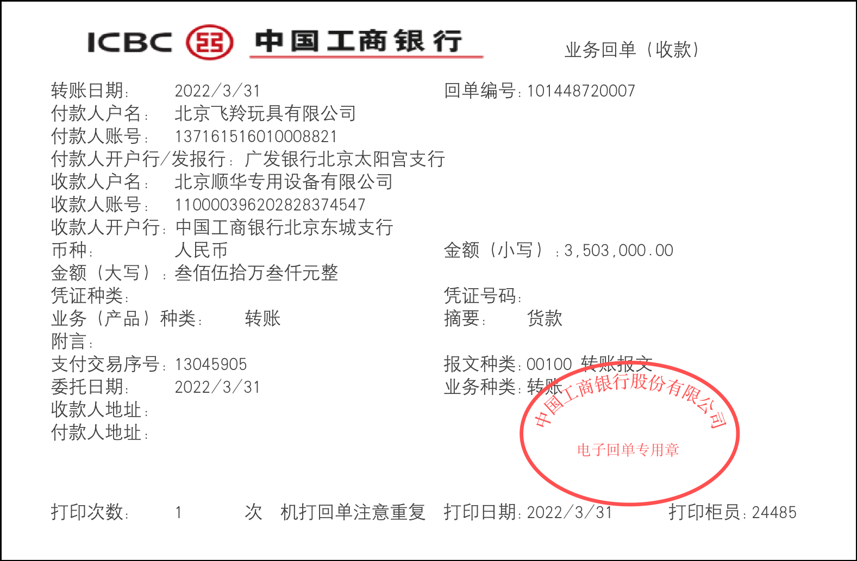
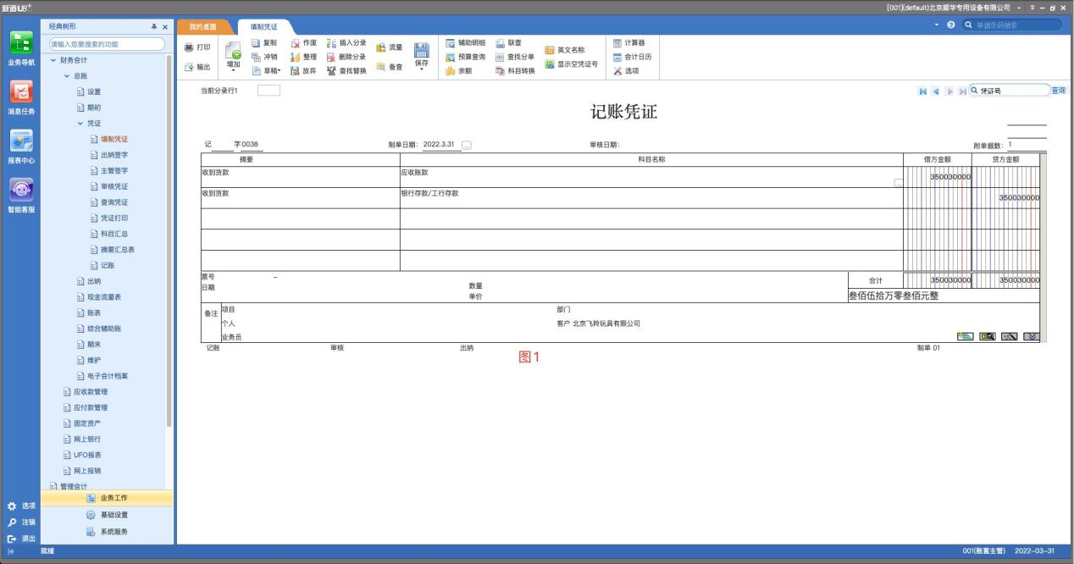
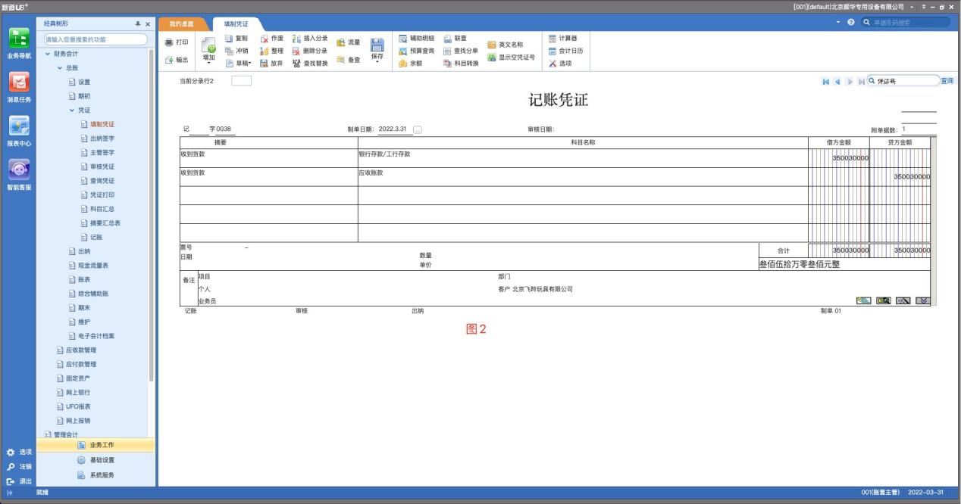
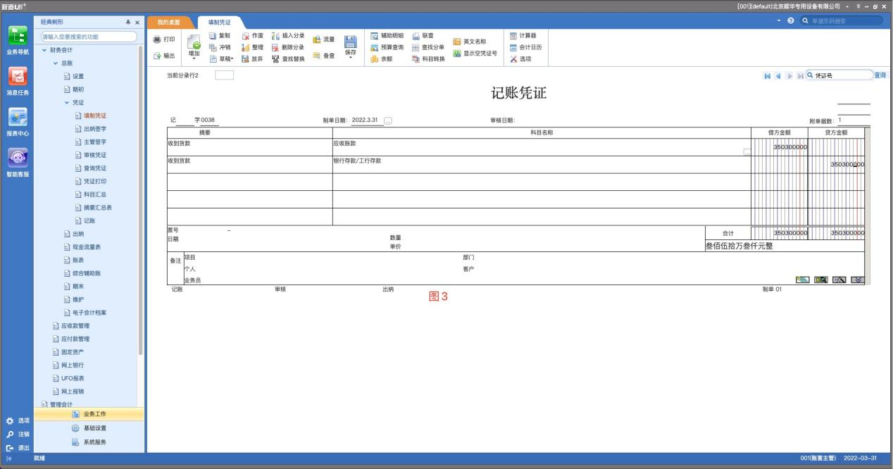
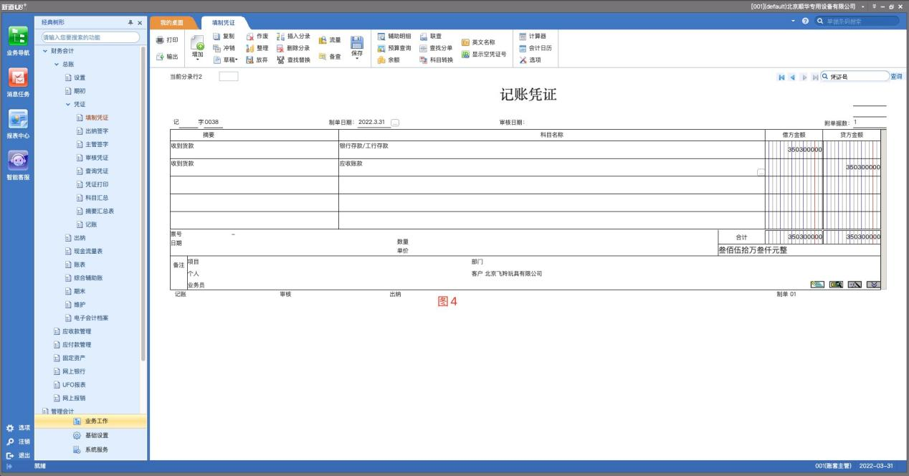

- 图1
- 图2
- 图3
- 图4

48.辰星电商公司主要售卖家居类目的产品，自本月以来，该公司的小夜灯销量一直呈现下跌趋势。市场部负责人王瑞为了更好地了解小夜灯链接在本季度的具体表现情况，需要选择合适的检索方式，快速检索到所需信息进行分析并找到问题所在。
（1）为了保证小夜灯商品信息的专业性、提高小夜灯商品链接的整体质量，王瑞还计划查找相关专业文献为自身小夜灯添加更多专业性的描述信息。他准备借助专业的文献平台，借助分类检索的方式查找相关信息。以下分类检索的类型中，最适合帮助王瑞快速检索到所需文献信息的是（ ）。（3分）
A、按出版国家进行排列的文献类型
B、按价格排列的文献类型
C、按语言进行排列的文献类型
D、按专业性进行排列的文献类型
（2）王瑞通过调查发现在同一电商平台内，不同的小夜灯竞品链接在商品名称的编写上各不相同，但是其中某些词汇相较于其他词出现频率会比较高。王瑞决定借助第三方信息检索工具，选择（ ）的方式，查找出竞品小夜灯中常用的词汇。（3分）
A、音频检索
B、图像检索
C、关键词检索
D、引文检索
（3）带有组装说明视频的商品链接往往整体质量较高，王瑞在进行小夜灯竞品调研时希望通过检索工具筛选出这类高质量的竞品小夜灯的商品链接进行调研。以下检索方式中可以帮助王瑞高效得到此类链接信息的是（ ）。（4分）
A、关键词检索
B、事实检索
C、引文检索
D、视频检索
49.2023年6 月20日，办公室李刚报销市场快递运输费，收到运费专用发票。发票如下
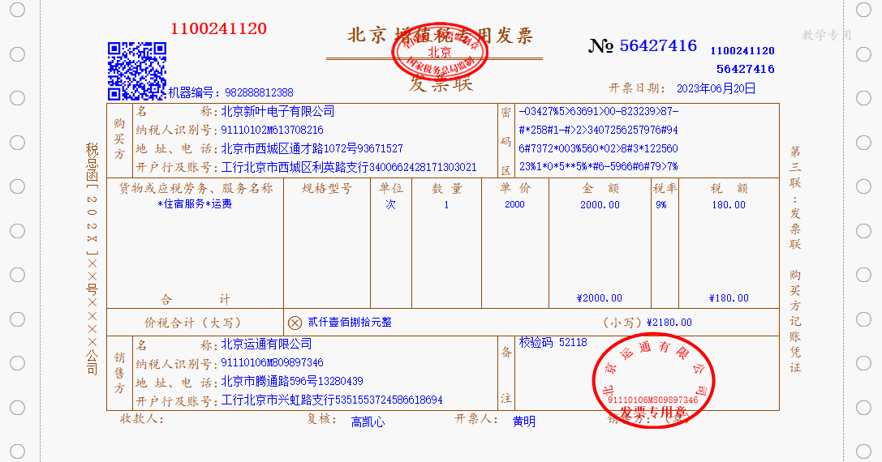
（1）请以核算会计李民的身份，对发票进行审核，此发票是否合规定。（ ）（3分）
A、合规
B、不合规
（2）此发票的错误之处是。（ ）（3分）
A、日期错误
B、税率错误
C、税收分类代码错误
D、应税劳务名称错误
（3）合理的处理方法是。（ ）（4分）
A、可以账务处理
B、要求对方开具红字发票
C、退回要求对方重开
D、不抵扣税处理
五、模拟实操题（第50题~53题。每题10分，满分40分）
50.北京新海箱包生产有限责任公司为增值税一般纳税人。以下业务均按一般计税方法计税，且上期留抵税额为0。2019年4月发生如下业务：
（1）4月7日，与上海天天办公用品公司签订销售合同，销售新海牌公文包2400个，不含税单价200元，当日向对方开具销售发票，同时销售部通知仓储部发货，仓储部已将货物发出，并办理出库手续。
请计算本业务销项税额。（2分）
- 为了强化企业品牌，扩大产品的知名度，企业准备加强广告宣传。4月10日，与北京新月广告有限公司签订广告合同。当日，用转账支票方式向其支付广告费10000元（不含税），对方开具增值税专用发票。
请计算本业务进项税额。（2分）
（3）4月12日，与北京天昊纺织品有限公司签订采购合同，采购帆布与尼龙绳，帆布单价12元/米，尼龙绳10元/根。共计帆布2000米，尼龙绳200根。不含税金额26000元，收到增值税专用发票一张，货款未结，货物在途。
请计算本业务进项税额。（2分）
（4）4月21日，向北京天昊订购的帆布和尼龙绳到货，检验后入原料库，同时，收到运输单位转来的运费专用发票,不含税金额2000元。
请计算本业务进项税额。（2分）
（5）4月27日，企业向北京大力设备制造公司购买不需安装的“全自动电脑裁床”一台，当日以转账支票付讫，同时收到对方的开具的增值税专用发票，注明不含税金额150000元。
请计算本业务进项税额。（2分）
51.签发银行承兑汇票支付供应商货款
2022年3月31日，签发转账支票支付供应商货款。根据试题描述及原始单据，填写转账支票。
背景单据：
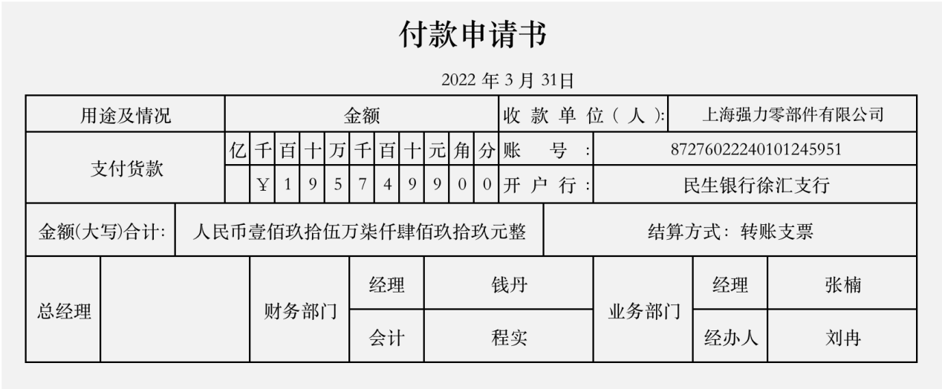
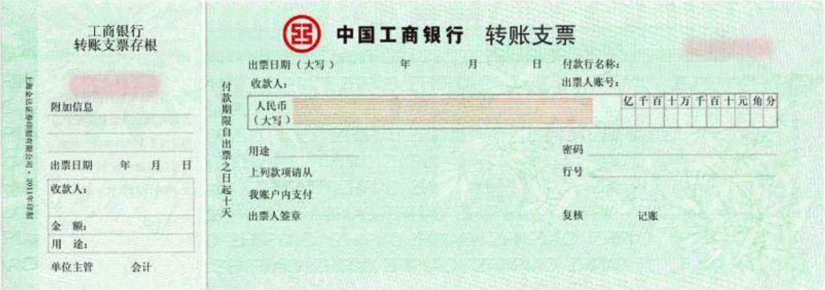

52.购入原材料，取得增值税专用发票，原材料价款为50000元，增值税6500元，企业为增值税一般纳税人。到货验收入库时发现10%短缺，其中：6%属于途中合理损耗，4%的短缺系货输单位造成。
（1）该材料入库的实际成本是( )元（3分）
A、50000
B、45000
C、48000
D、0
（2）该采购业务的进项税额转出金额是( )元（4分）
A、 0
B、260
C、390
D、650
（3）货输单位应承担的金额是（ ）元（3分）
A、2000
B、2260
C、5000
D、5650
53.国居民林某为境内甲公司工程师。林某育有一子一女,8岁的儿子就读小学二年级,4岁的女儿正接受学前教育。2019年林某有关收支情况如下：
（1）全年工资191000元,全年专项扣除41000元;子女教育专项附加扣除由林某按扣除标准的100%扣除。
（2）为乙公司提供技术咨询一次,取得劳动报酬3200元。林某自行负担交通费100元。
（3）将一套自有住房与张某的一套住房互换。经房地产评估机构评估,林某房屋价值1600000元,张某房屋价值1800000元,林某支付张某差价款200000元。林某、张某互换住房均按规定免征增值税。
（4）办理手机话费套餐,获赠价值1500的手机一部。
（5）参加航空公司金卡会员抽奖活动,获得价值2000元的电器一台。
（6）获得省政府颁发的科技创新奖奖金6000元。
（7）取得储蓄存款利息1000元。
已知:劳务报酬所得预扣预缴个人所得税适用20%的预扣率，每次收入不超过4000元的，减除费用按800元计算，综合所得减除费用60000元/年；劳务报酬所得以收入减除20%费用后的余额为收入额;子女教育专项附加扣除按照每个子女每月1000的标准定额扣除。。
（1）计算林某劳务报酬所得应预扣预缴个人所得税税额的下列算式中,正确的是（ ）。（4分）
A、（3200-800-100）×20%=460（元）
B、（3200-800）×20%=480（元）
C、（3200-100）×20%=620（元）
D、3200×20%=640（元）
（2）计算林某2019年度综合所得应缴纳个人所得税税额的下列算式中,正确的是（ ）。（4分）
A、（191000+3200-60000-41000-1000×12）×10%-2520=5600（元）
B、（191000-60000-41000-1000×2×12）×10%-2520=4080（元）
C、[191000+（3200-800）-60000-41000-1000×2×12]×10%-2520=4320（元）
D、[191000+（3200-800）-60000-41000-1000×2×12]×10%-2520=4320（元）
（3）林某的下列所得中,免予征收或不征收个人所得税的是（ ）。（2分）
A、参加航空公司金卡会员抽奖活动获得的价值2000元的电器
B、取得的储蓄存款利息1000元
C、获得省政府颁发的科技创新奖奖金6000元
D、办理手机话费套餐获赠的价值1500元的手机

